薪火相传，砥砺成长 ——南平一中举行2021—2022学年上学期培青工作会议
为了继续深化“以老带新，以新促老，教学相长，共同提高”的“培青工程”，我校于2022年3月14日下午在紫云校区举行了本学年的培青工作会议。吕兴旺副校长、池光萌副校长，教研室、教务处及教研组长、教研员、培青老师共八十五位老师参加了会议。

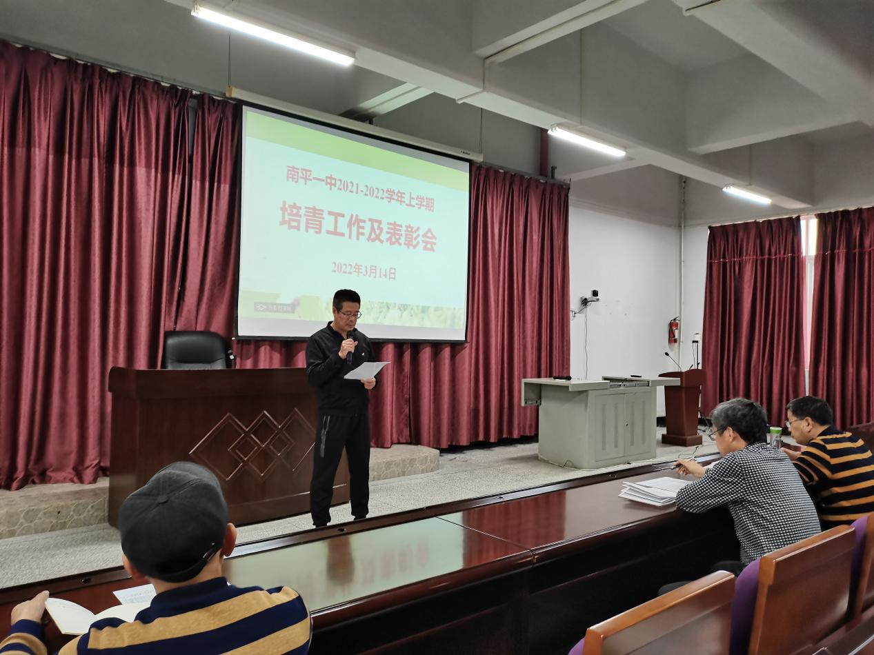
林晓主任主持，对上学年的培青工作进行了总结，称赞了青年教师的快速成长和感谢教导青年教师成长、默默奉献的“师父们”。同时也布置了新学年的培青工作，期望青年教师们积极参加业务进修及教研活动，充分利用一切机会提高自己的能力。学校发展日新月异，年轻教师要把握住机会。
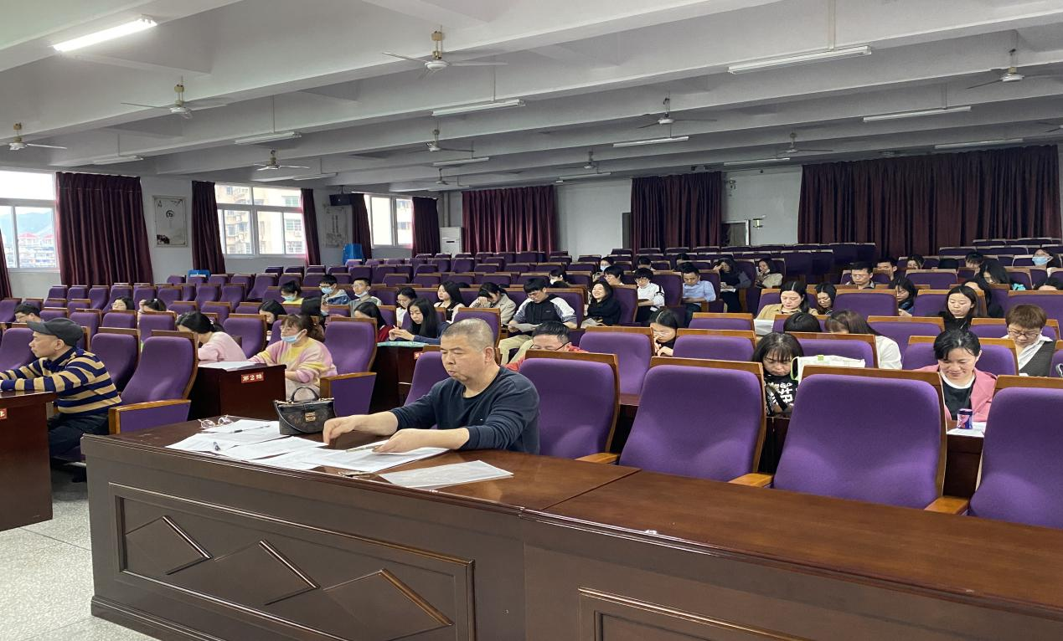

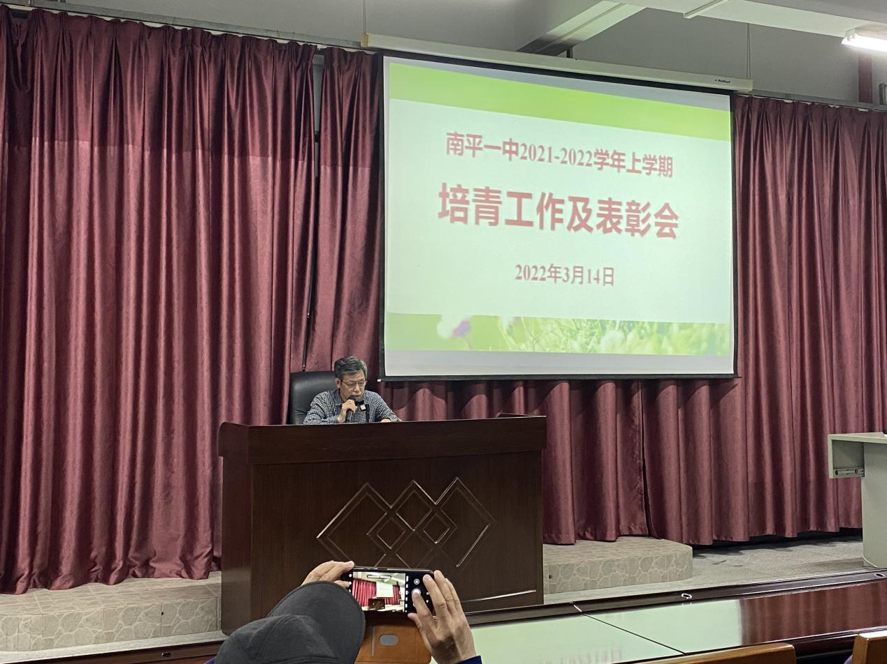
池光萌副校长做总结发言，青年教师听课很重要，应当多听课，认真做好听课笔记，这有助于青年教师成长，学校开辟一条听课通道给年轻人，培青教师应把握好，但是有些教师听课听评课次数太少，积极性不够。汇报课是提升自我的重要途径，应该要认真磨课，提早磨课，才能有所提升。提高培青工程，我校青年教师在省教学技能赛上取得省一等奖的优异成绩。同时希望在教学上下功夫钻研，努力提高教学成绩。在今后工作中再上一层楼。
南平一中教研室 2022.03.15

